Первый человек в космосе
Завгородняя Диана Сергеевна, ТХ-11
Фантасты на протяжении длительного времени описывали в книгах, как человечество сумеет вырваться за пределы своей планеты. Константин Циолковский считал, что человек сможет оказаться в космосе лишь в 2017 году. Раньше, по его мнению, не получится — не позволят технологии. В 1935 году Константин Эдуардович обратился по Всесоюзному радио к участникам первомайской демонстрации на Красной площади. В своей речи основоположник космонавтики рассказал, что верит в молодое поколение. По его словам, именно эти люди сумеют подготовить своих будущих детей к созданию первого космического корабля. Но Циолковский ошибался — Сергей Павлович Королёв сумел создать такой корабль гораздо раньше, правда, Константин Эдуардович об этом не узнал — его не стало в 1935 году.
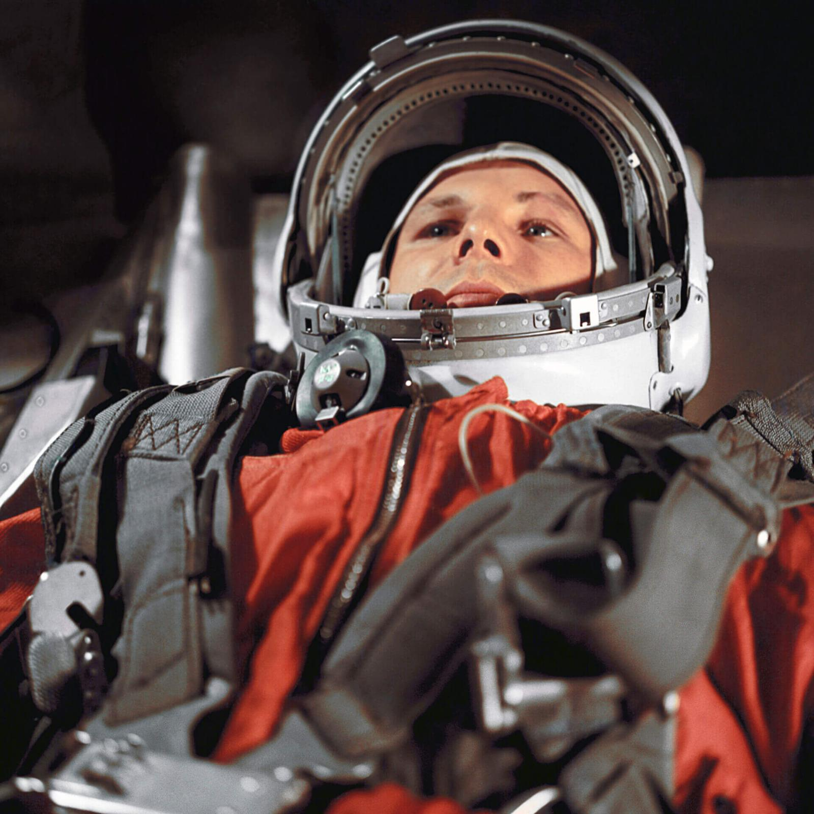Юрий Гагарин.
На роль первого советского космонавта претендовали два десятка лётчиков. А лучшим среди них был Юрий Алексеевич Гагарин. Он прошёл жесточайший отбор и изнурительный курс подготовки ради заветной мечты — стать первым человеком в космосе.
12 апреля с космодрома Байконур в 9:07 стартовал корабль «Восток» с Гагариным на борту. Технику проверяли множество раз, но буквально за час до старта обнаружилась неисправность. Её устранили, Гагарин сказал своё легендарное «поехали».
Переживали все. Инженеры, конструкторы и даже рядовые слесари понимали, что техника может подвести. Понимал это и сам Гагарин. И поэтому перед полётом написал письмо семье. В нём были такие строки: «…Здесь тоже может что-нибудь случиться. Но сам я пока в это не верю. Ну, а если что случится, то прошу вас и в первую очередь тебя, Валюша, не убиваться с горя… Надеюсь, что это письмо ты никогда не увидишь… Валечка, ты, пожалуйста, не забывай моих родителей, если будет возможность, то помоги в чём-нибудь». Кстати, родители Юрия Алексеевича понятия не имели, что их сын должен был стать первым человеком, отправившимся в космос. Рассказывать о таком было «не положено».
«Восток» отправился в полёт. Без ЧП не обошлось. С первыми двумя ступенями корабля проблем не возникло, а вот третья «закапризничала». Выяснилось, что сбой дало радиоуправление двигателями, и поэтому в ход пошла дублирующая система-таймер. Именно она подала команду на выключение. Из-за этой проблемы было потеряно 15 секунд. Казалось бы, ерунда, но нет. По одной из версий, этого хватило, чтобы орбита корабля оказалась на сотню километров выше, чем было запланировано. И это могло привести к фатальным для Гагарина последствиям.
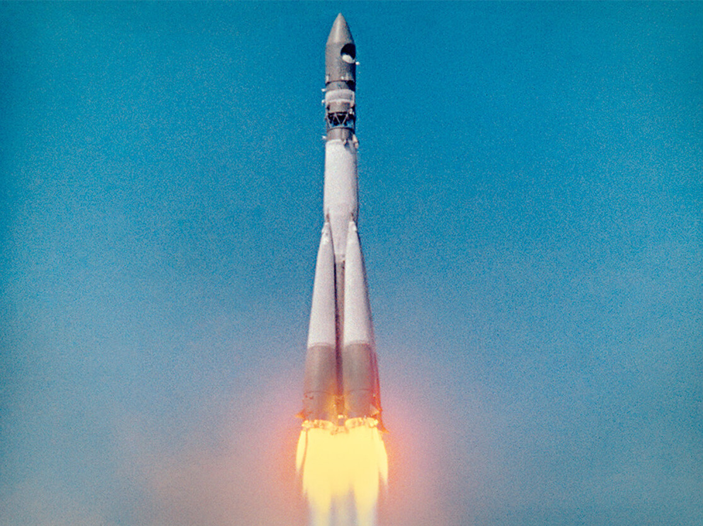
Старт космического корабля «Восток» с Юрием Гагариным на борту.
Проблема заключалась в том, что «Восток» оснастили лишь одной тормозной системой. Предполагалось, что если произойдёт внештатная ситуация и система не сработает, то корабль сам сойдёт с орбиты в течение нескольких дней под воздействием силы трения. И поэтому, на всякий случай, на борту находился запас воды, еды и кислорода, рассчитанный на десять суток. А Гагарин, как и все остальные кандидаты в космонавты, был подготовлен к такой ситуации. Он провёл много времени в сурдокамере, чтобы психологически привыкнуть к одиночеству. Но новая орбита, на которую вышел «Восток», смешала карты специалистов. И кораблю, чтобы попасть в плотные слои атмосферы при отказе тормозной системы, потребовалось бы гораздо больше времени. А это означало лишь одно — мучительную смерть первого космонавта.
Земля в иллюминаторе: 108 минут полёта
Об опасности Гагарину решили не сообщать. Специалисты на Земле и так сильно переживали за его психическое состояние. Одно дело — проходить подготовку, а совсем другое — оказаться один на один с неизвестным космосом. Врачи боялись, что Юрий Алексеевич просто сойдёт с ума. И поэтому ручное управление кораблём было специально заблокировано. Отменить его Гагарин мог, только назвав секретный код.
Полёт Юрия Алексеевича длился 108 минут. Все свои впечатления он записывал, а также наговаривал на бортовой магнитофон. Самой известной записью стала следующая: «Облетев Землю в корабле-спутнике, я увидел, как прекрасна наша планета. Люди, будем хранить и приумножать эту красоту, а не разрушать её!».
Настал решающий момент — в дело должна была вступить тормозная система. И опять не обошлось без внештатной ситуации. Тормозной блок «заглючило». И примерно 10 минут он не хотел отсоединяться. Соответственно, «Восток» вошёл в плотные слои атмосферы на огромной скорости и сильно вращался, что привело к сильной перегрузке. Но Юрий Алексеевич не сообщил об этом. Все эти 10 минут он находился между жизнью и смертью. И Гагарину всё же повезло. Позднее он вспоминал, что видел, как горела обшивка и расплавленный металл стекал по иллюминаторам.
Когда до земли оставалось несколько километров, Гагарин катапультировался и приземлился в другом месте, нежели его капсула. И здесь не обошлось без происшествий. Юрий Алексеевич потерял сумку с надувной лодкой, а затем не сработал клапан, отвечавший за поступление воздуха в скафандр.
Несмотря на все трудности, Гагарин справился. Он приземлился недалеко от деревушки Смеловка в Саратовской области, и поэтому встретили его не медики, а жена лесника с малолетней внучкой. Девочку звали Румия Нурсканова. Спустя годы она вспоминала, что её бабушка сильно испугалась и начала молиться. Ещё бы! Они видели, как кто-то в непонятном костюме под ярким куполом огромного парашюта опустился на землю. Жители деревни понятия не имели, что перед ними — первый космонавт. Как тут не испугаться?!
По другой версии, Гагарина встретил майор Гассиев, который и отвёз его в расположение части.
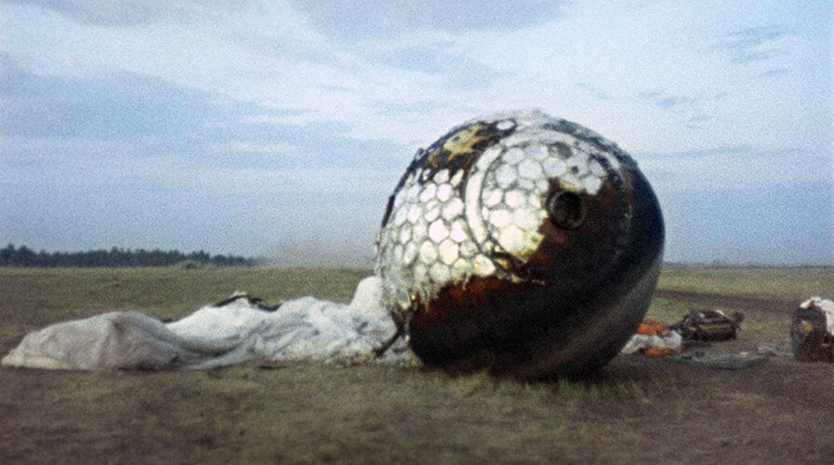
Спускаемый аппарат на месте приземления.
Юрий Алексеевич был жив и невредим. Впереди его ждало ещё одно серьёзное испытание: Гагарин стал мировой звездой, и ему требовалось пройти проверку «медными трубами» славы.

